**The World**（**1101-1115**）材料分析和教学目标：

本次选用《泰晤士报》、《读者文摘》、《国家地理》和沙特的“线性城市”构想等不同话题的新闻为材料，通过语法填空、阅读理解、分析长难句、翻译句子、听力填空和词汇拓展等方式，让读者从多角度提升学习兴趣，提高分析句子、运用词块和听力能力。外媒英语新闻可以让读者体验真实语境下的语言运用，拓展学生的国际视野，了解时事，逐步提升跨文化沟通能力，形成正确的世界观、人生观和价值观。

**教学思路：**

**Part 1: News Report 1《泰晤士报》 2022年11月15日 30页**

**World Population Passes 8 billion Milestone Today世界人口突破80亿**

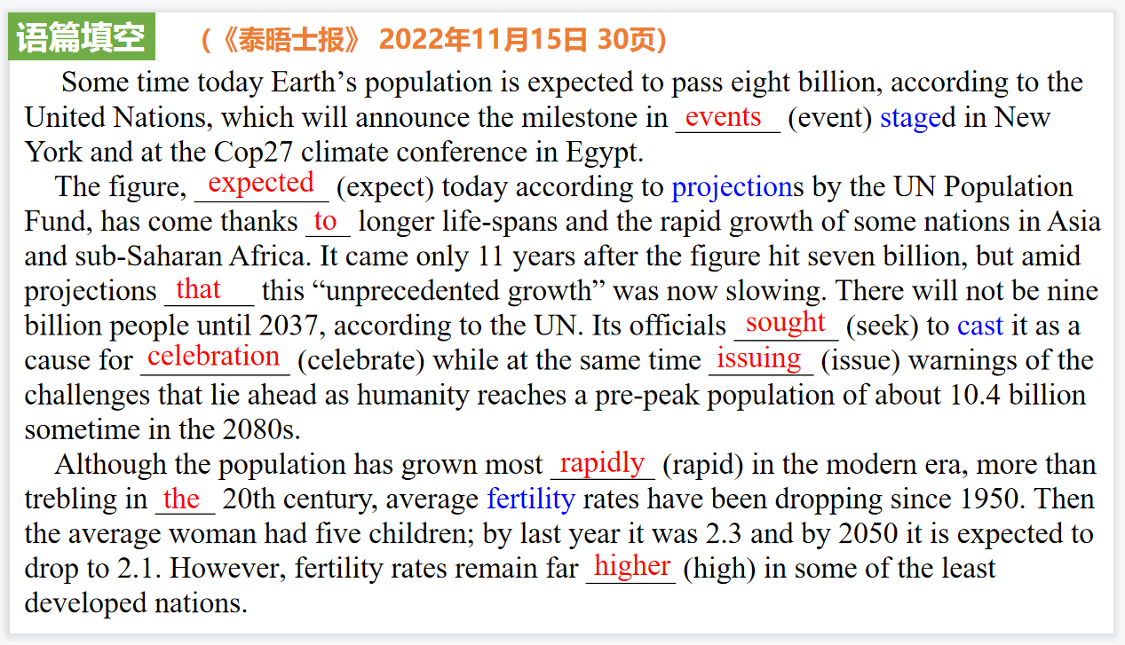

【设计意图】通过语篇填空的形式帮助学生理解新闻的主要内容，同时训练语言语法的运用能力：在语篇的视角下如何正确使用所给词汇，根据语法规则确定词汇的正确形式，使得文章通顺，激活学生的思维和语言。该新闻主题语境是关于“人与社会”中“社会热点”这一子主题，通过学习让学生了解目前世界人口增长情况。

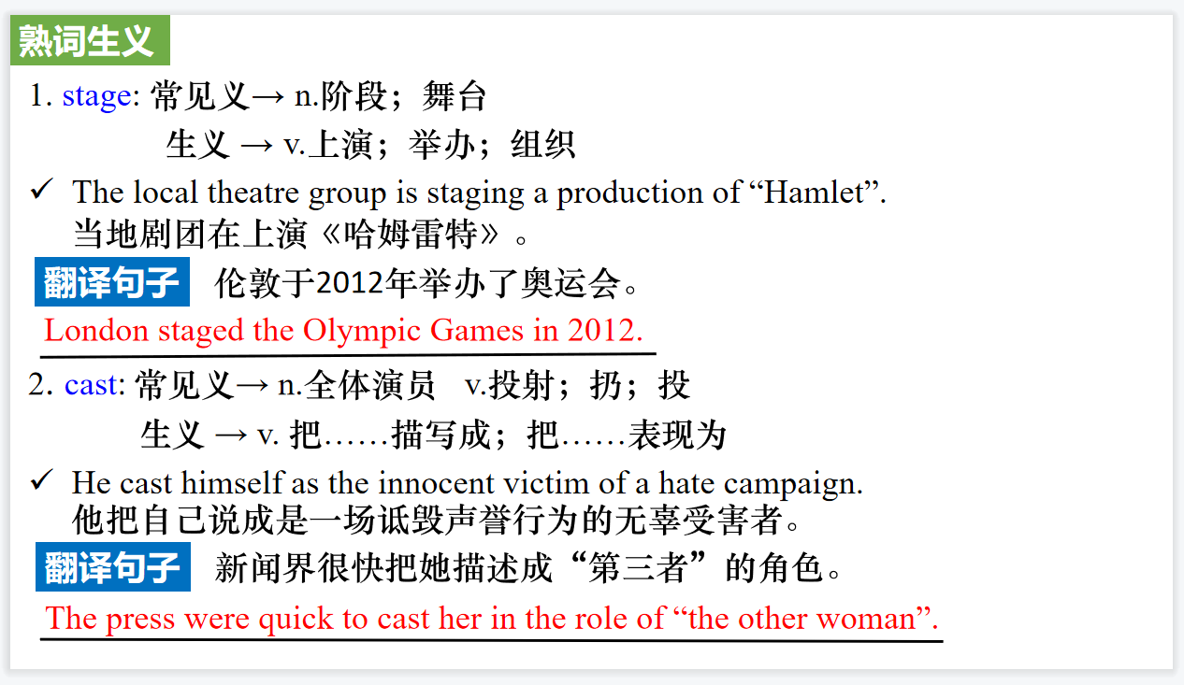

【设计意图】对文本中的熟词生义进行解读，并通过翻译句子对其进行巩固。

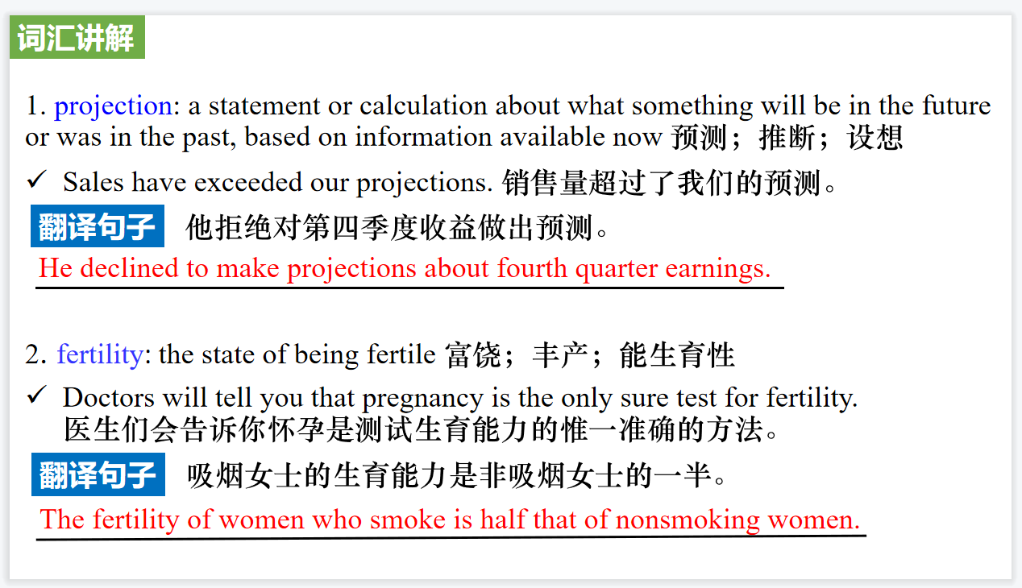

【设计意图】对文本中的词汇进行解读，并通过翻译句子对其进行巩固。

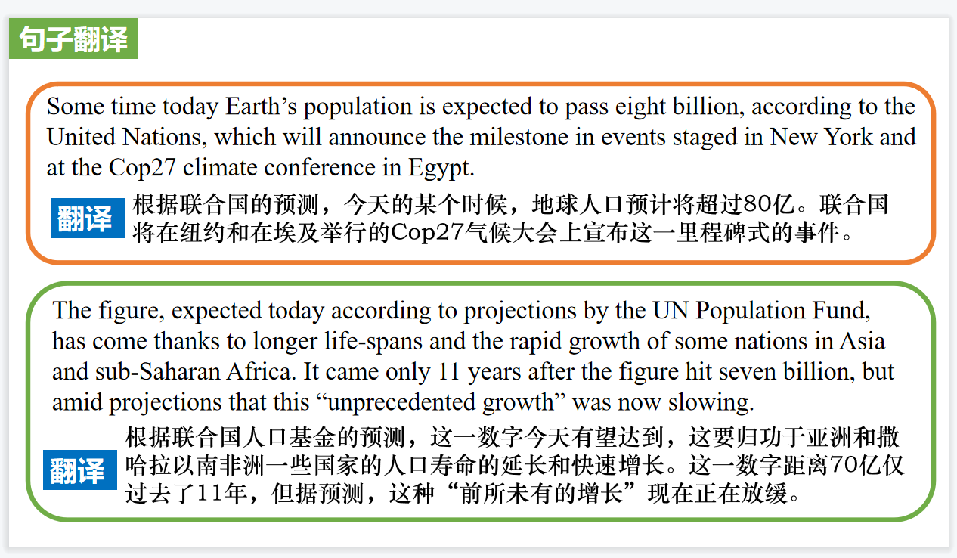

【设计意图】对文中的两个句子进行翻译练习，对其中单词、词组、句法进行巩固并关注句子结构。

**Part 2: Ad 《读者文摘》2022年11月 34页**

**Great reads from great minds 智者之书**

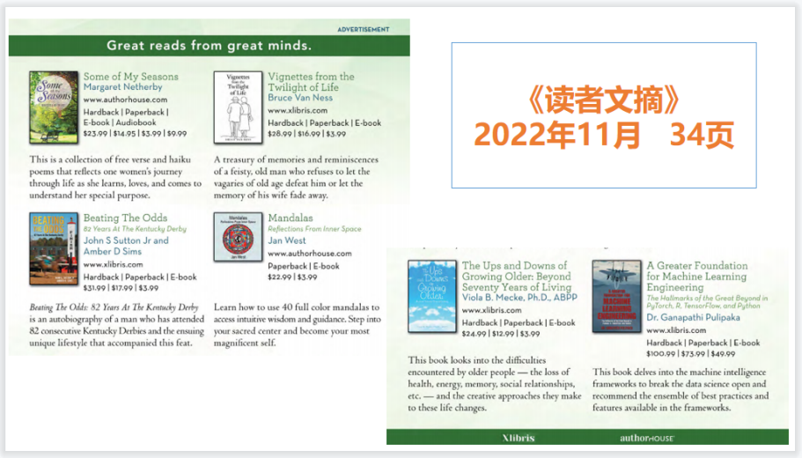

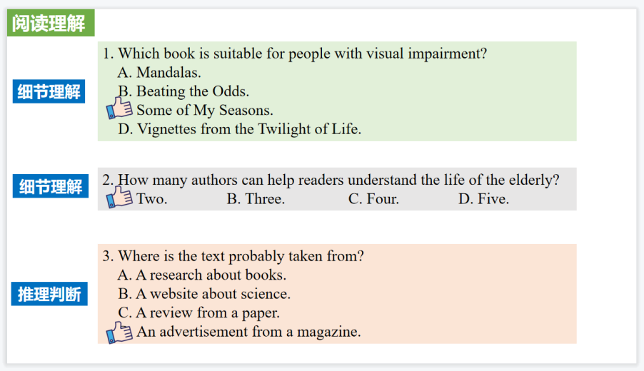

【设计意图】通过阅读理解的形式帮助学生体验应用文文章阅读的乐趣，同时训练语言的运用能力，激活学生的思维和语言。该应用文是一则出售手机的广告，属于主题语境“人与社会”中“小说、戏剧、诗歌、传记、文学简史、经典演讲、文学名著等”这一子主题，通过学习让学生了解不同主题的六本书，引导学生喜爱阅读，鼓励学生阅读不同题材的书籍丰富自己的知识。

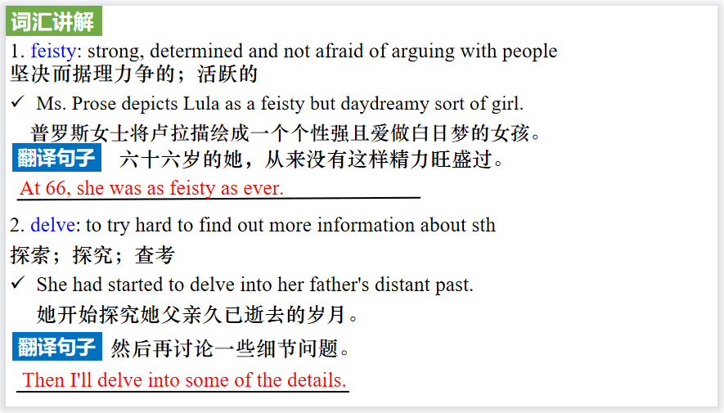

【设计意图】对文本中的词汇进行解读，并通过翻译句子对其进行巩固。

**Part 3: News Report 3 《泰晤士报》2022年11月12日 40页**

**Annual marriages predicted to plunge by three quarters**

**英国年结婚人数预计将骤降四分之三**

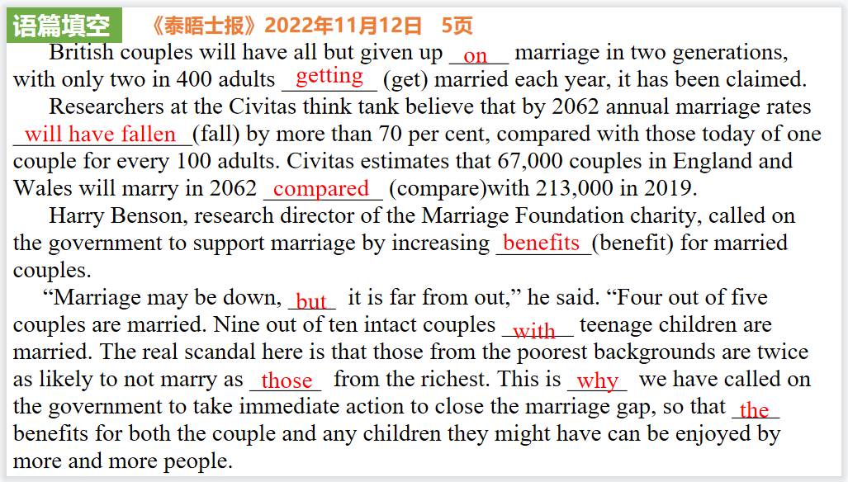

【设计意图】通过语篇填空的形式帮助学生理解新闻的主要内容，同时训练语言语法的运用能力：在语篇的视角下如何正确使用所给词汇，根据语法规则确定词汇的正确形式，使得文章通顺，激活学生的思维和语言。该新闻主题语境是关于“人与社会”中“社会热点”这一子主题，通过学习让学生了目前英国青年对结婚的态度，引导学生树立正确的人生观。

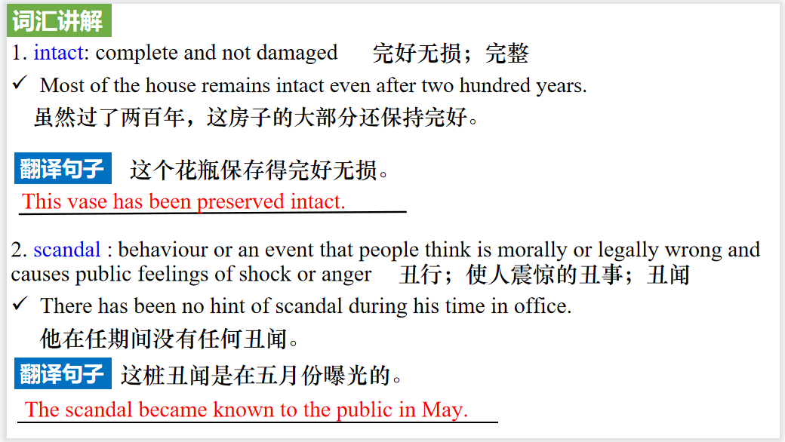

【设计意图】对文本中的词汇进行解读，并通过翻译句子对其进行巩固。

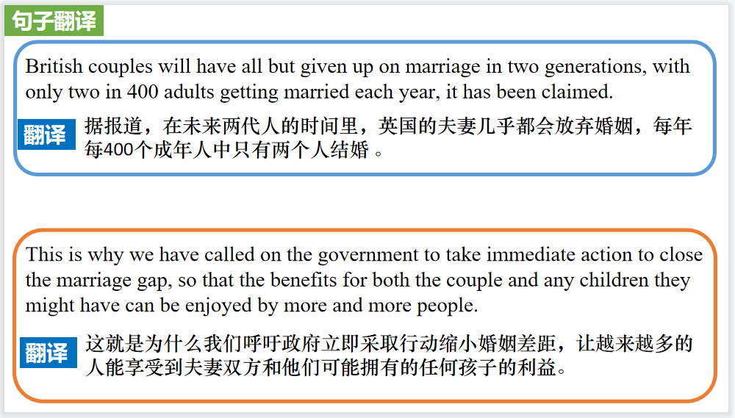

【设计意图】对文中的两个句子进行翻译练习，对其中单词、词组、句法进行巩固并关注句子结构。

**Part 4: News Report 4 《国家地理》2022年11月刊 BREAKTHROUGHS 板块**

**Speak Eye to Eye 会撒娇的眼睛**

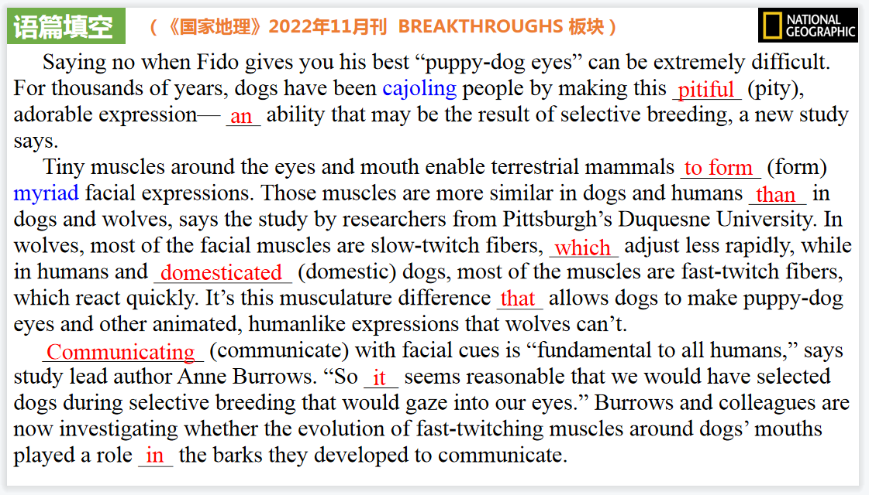

【设计意图】通过语篇填空的形式帮助学生理解新闻的主要内容，同时训练语言语法的运用能力：在语篇的视角下如何正确使用所给词汇，根据语法规则确定词汇的正确形式，使得文章通顺，激活学生的思维和语言。该新闻主题语境是关于“人与自然”中“人与动植物”这一子主题，通过学习让学生了解狗为什么能做出撒娇的表情和眼神。

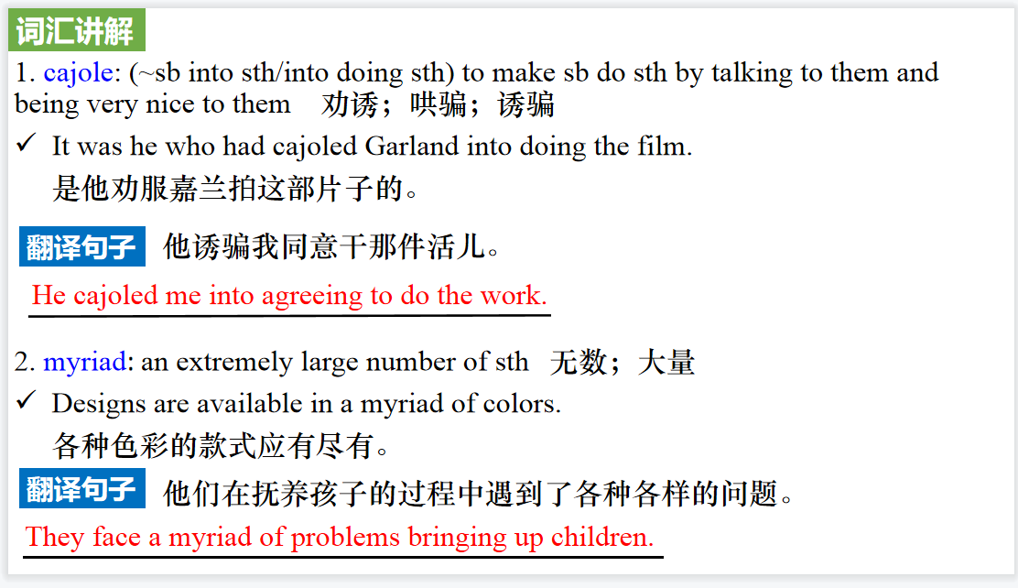

【设计意图】对文本中的词汇进行解读，并通过翻译句子对其进行巩固。

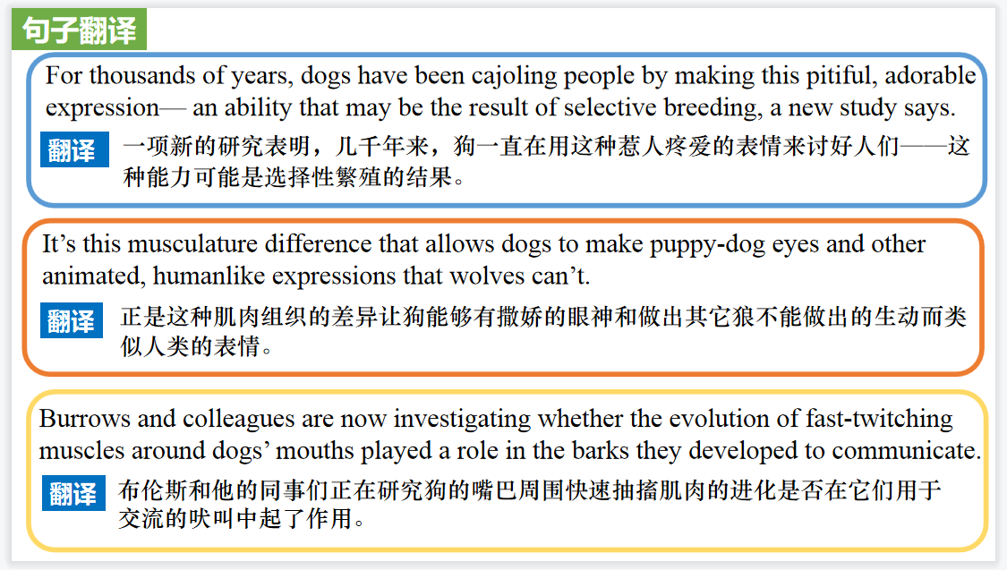

【设计意图】对文中的三个句子进行翻译练习，对其中单词、词组、句法进行巩固并关注句子结构。

**Part 5: THE LINE 沙特“线性城市”构想**

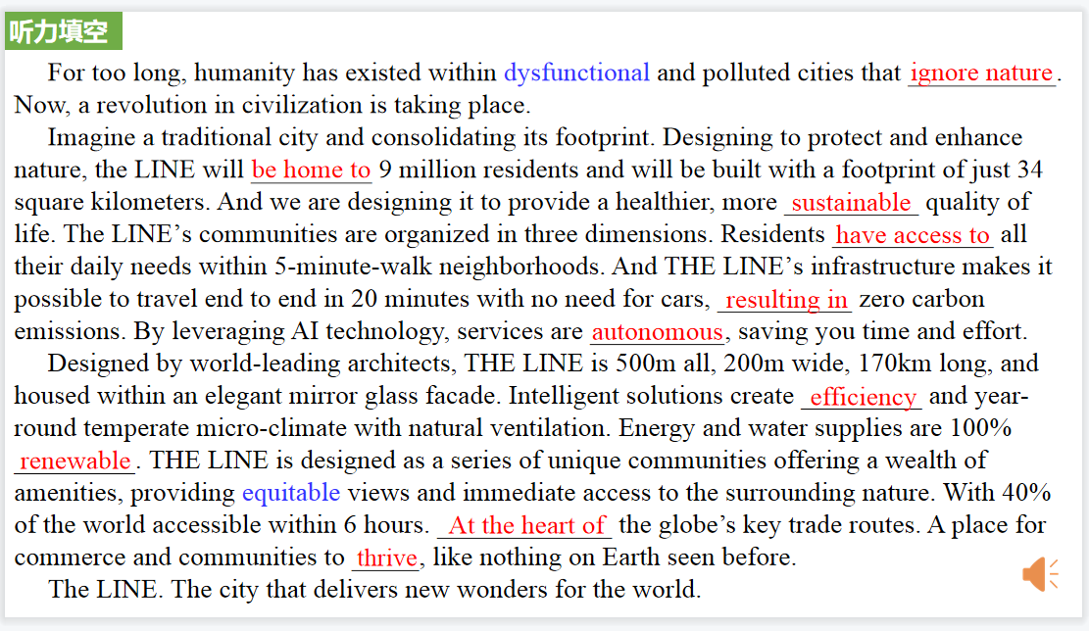

【设计意图】听一则材料，通过听力填空的方式理解文本，考察听力辨识词汇的能力。

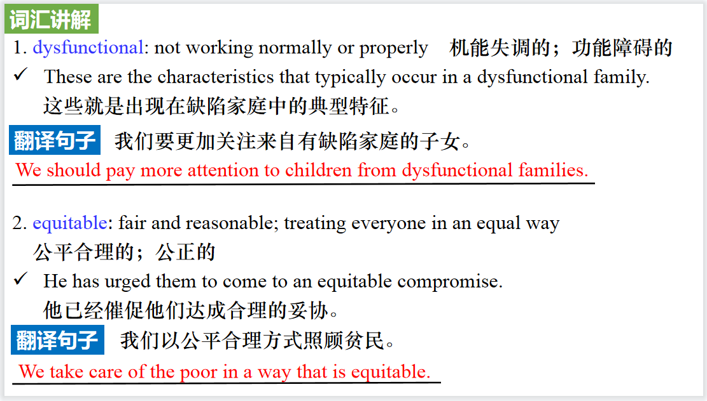

【设计意图】对文本中的词汇进行解读，并通过翻译句子对其进行巩固。

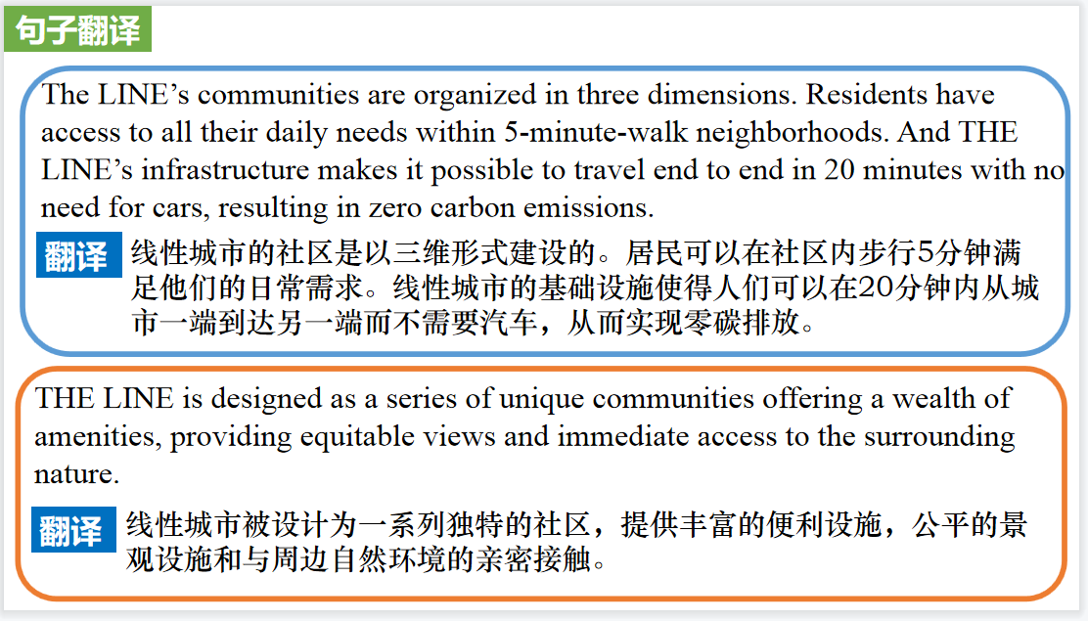

【设计意图】对文中的两个句子进行翻译练习，对其中单词、词组、句法进行巩固并关注句子结构。